# CHƯƠNG I : CƠ SỞ LÝ THUYẾT

## KIT STM32F103C8T6

STM32 là một trong những dòng chip phổ biến của ST với nhiều họ thông dụng như F0, F1, F2, F3, F4,... STM32F103C8T6 thuộc họ F1 với lõi bit Arm® Cortex®-M3. STM32F103C8T6 là vi điều khiển 32 bit. Giá thành cũng khá rẻ so với các loại vi điều khiển có chức năng tương tự. Mạch nạp cũng như công cụ lập trình khá đa dạng và dễ sử dụng.

Vi điều khiển STM32F103C8T6 kết hợp lõi RISC 32-bit Arm® Cortex®-M3 hiệu suất cao hoạt động ở tần số 72 MHz, bộ nhớ nhúng tốc độ cao (lên đến 256 Kbyte bộ nhớ Flash và lên đến 32 Kbyte của SRAM), và một loạt các thiết bị ngoại vi nâng cao và I / Os. Tất cả các thiết bị đều cung cấp giao diện giao tiếp tiêu chuẩn (I2C, SPI, USART), một ADC 12 bit, 7 Timer16 bit đa năng và PWM điều khiển nâng cao.

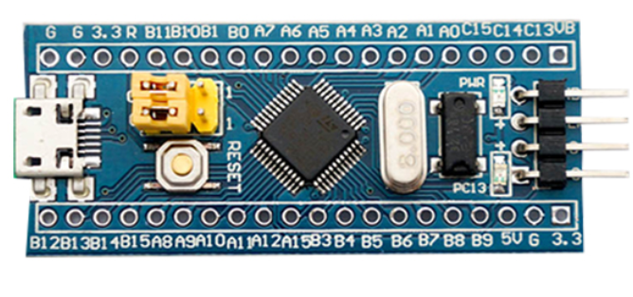

*Hình 1 : KIT STM32F103C8T6*

Một số ứng dụng chính: dùng cho driver để điều khiển ứng dụng, điều khiển ứng dụng thông thường, thiết bị cầm tay và thuốc, máy tính và thiết bị ngoại vi chơi game, GPS cơ bản, các ứng dụng trong công nghiệp, thiết bị lập trình PLC, biến tần, máy in, máy quét, hệ thống cảnh báo, thiết bị liên lạc nội bộ.

***Thông số kỹ thuật KIT STM32F103C8T6***

* Vi điều khiển: STM32F103C8T6.
* Điện áp cấp 5VDC qua cổng Micro USB sẽ được chuyển đổi thành 3.3VDC qua IC nguồn và cấp cho Vi điều khiển chính.
* Tích hợp sẵn thạch anh 8Mhz.
* Tích hợp sẵn thạnh anh 32Khz cho các ứng dụng RTC.
* Ra chân đầy đủ tất cả các GPIO và giao tiếp: CAN, I2C, SPI, UART, USB,...
* Tích hợp Led trạng thái nguồn, Led PC13, Nút Reset.
* Kích thước: 53.34 x 15.24mm.

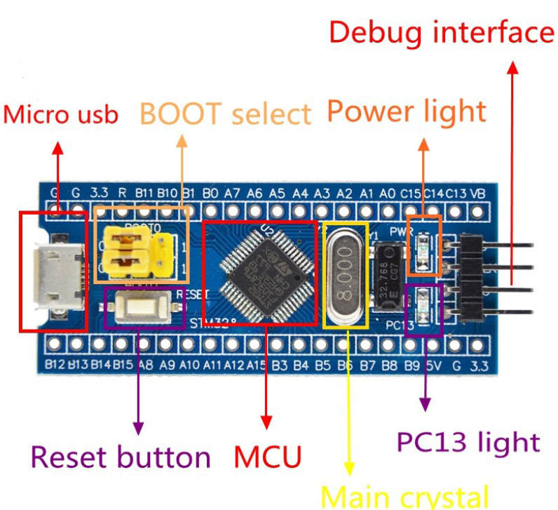

*Hình 2: Các thành phần chính của bộ kit STM32F103C8T6*

***Thông số kỹ thuật vi điều khiển STM32F103C8T6***

* ARM 32-bit Cortex M3 với clock max là 72Mhz.
* Bộ nhớ:
* 64 kbytes bộ nhớ Flash(bộ nhớ lập trình).
* 20kbytes SRAM.
* Clock, reset và quản lý nguồn.
* Điện áp hoạt động 2.0V -> 3.6V.
* Power on reset(POR), Power down reset(PDR) và programmable voltage detector (PVD).
* Sử dụng thạch anh ngoài từ 4Mhz -> 20Mhz.
* Thạch anh nội dùng do động RC ở mode 8Mhz hoặc 40khz.
* Sử dụng thạch anh ngoài 32.768khz được sử dụng cho RTC.
* bộ ADC 12 bit với 9 kênh cho mỗi bộ.
* Khoảng giá trị chuyển đổi từ 0 – 3.6V.
* Lấy mẫu nhiều kênh hoặc 1 kênh.
* DMA: bộ chuyển đổi này giúp tăng tốc độ xử lý do không có sự can thiệp quá sâu của CPU.
* 7 kênh DMA.
* Hỗ trợ DMA cho ADC, I2C, SPI, UART.
* 7 timer.
* timer 16 bit hỗ trợ các mode IC/OC/PWM.
* 1 timer 16 bit hỗ trợ để điều khiển động cơ với các mode bảo vệ như ngắt input, watdog timer dùng để bảo vệ và kiểm tra lỗi.
* 1 sysTick timer 24 bit đếm xuống dùng cho các ứng dụng như hàm Delay….
* Hỗ trợ 9 kênh giao tiếp bao gồm:
* bộ I2C(SMBus/PMBus).
* bộ USART(ISO 7816 interface, LIN, IrDA capability, modem control).
* 2 SPIs (18 Mbit/s).
* 1 bộ CAN interface (2.0B Active).
* USB 2.0 full-speed interface.

## USB HID trên STM32F103C8T6

Qua giao tiếp USB, máy tính có thể giao tiếp với rất nhiều thiết bị từ USB Flash Memory (hay gọi là USB), chuột, bàn phím,..etc. Vì có rất nhiều thiết bị có thể kết nối được, nên để dễ phân biệt và dễ dàng cho việc phát triển Driver trên máy tính, người ta chia thành các lớp thiết bị. Có rất nhiều lớp không thể kể hết được, nhưng xin có 2 lớp chính đó là Mass Storage Device (chính là USB Flash Memory), và HID Device (chính là chuột, bàn phím).

Về nguyên tắc, từ khi cắm 1 thiết bị USB bất kì cắm vào cổng, cần trải qua 3 giai đoạn giao tiếp giữa máy tính và thiết bị để có thể hiểu nhau. Đó là Reset (về điện đóm), Configured (load các driver tương ứng), Sử dụng được (khi chúng di chuyển được con chuột, hoặc gõ được phím).

Một USB HID Report là một trong những descriptor (đặc tả) mà Host yêu cầu từ thiết bị USB. Thiết bị USB sẽ trả lời yêu cầu này bằng các Report. Nhưng Report này sẽ nói cho Host biết các dữ liệu trong quá trình sử dụng mà Device gửi lên nên được hiểu như thế nào.

Giao thức HID giúp việc implement thiết bị trở nên rất dễ dàng. Thiết bị tự định nghĩa các gói dữ liệu của nó và gửi đến Host trông qua các  “HID descriptor”.  HID descriptor là một mảng 1 chiều không hơn không kém, miêu tả gói mà thiết bị định gửi sau đó.  Nó bao gồm : thiết bị hỗ trợ bao nhiêu gói dữ liêu, các gói có kích thước ra sao,  và mục đích của mỗi byte trong dữ liệu. Ví dụ, một phím tính toán trên một keyboard có thể được miêu tả với Host rằng 2 trạng thái (nhấn/nhả) được miêu tả trong bít thứ 2, của byte thứ 6 trong packet số 4.(chú ý là đây chỉ là giả đinh thôi). Một thiết bị thông thường lưu trữ HID Descriptor của nó trong ROM và đương nhiên không cần phải Parse lại làm gì. Nhiều chuột và bàn phím hiện nay được implement chỉ với CPU-8bit.

Bàn phím ảo còn được gọi là bàn phím trên mành hình, bàn phím mềm, sử dụng phần mềm hoặc ứng dụng để gõ các phím trên máy tính. Nó không cần cổng kết nối như bàn phím cơ, bàn phím cố định trên laptop. Trong dự án này bàn phím ảo chúng ra sẽ được đặt trên vi điều khiển STM32F103C8T6 thay vì trên máy tính như trước.

## 1.3 Module chuyển đổi USB-TTL

### 1.3.1 Giao thức UART

Thuật ngữ UART trong tiếng anh là viết tắt của cụm từ: Universal Asynchronous serial Reveiver and Transmitter, nghĩa là bộ truyền nhận nối tiếp không đồng bộ.

Trong giao tiếp UART cả 2 thiết bị kết nối trực tiếp với nhau. UART truyền chuyển đổi dữ liệu song song từ thiết bị điều khiển như CPU ​​thành dạng nối tiếp, truyền nó nối tiếp đến UART nhận, sau đó chuyển đổi dữ liệu nối tiếp thành dữ liệu song song cho thiết bị nhận.Do đó chỉ cần đường dây kết nối để truyền và nhận dữ liệu giữa 2 thiết bị có hỗ trợ UART. Dữ liệu được truyền từ chân TX của thiết bị truyền sang chân RX của thiết bị nhận. UART truyền dữ liệu không đồng bộ,điều đó có nghĩa là không cần một chân clock để đồng bộ hóa giữa 2 thiết bị. Thay vì tín hiệu clock, UART truyền thêm các bit start và stop cho gói dữ liệu được truyền. Các bit này xác định điểm bắt đầu và kết thúc của gói dữ liệu để UART nhận biết khi nào bắt đầu đọc các bit.

Khi thiết bị nhận phát hiện bit start, nó bắt đầu đọc các bit đến ở một tần số cụ thể được gọi là tốc độ baund. Tốc độ truyền là thước đo tốc độ truyền dữ liệu, được biểu thị bằng bit trên giây (bps). Cả hai thiết bị UART phải hoạt động ở cùng tốc độ baund. Cả hai UART cũng phải được cấu hình để truyền và nhận cùng một cấu trúc gói dữ liệu.

Start bit: Đường truyền dữ liệu UART thường được giữ ở mức điện áp cao khi nó không truyền dữ liệu. Để bắt đầu truyền dữ liệu, UART truyền sẽ kéo đường truyền từ cao xuống thấp trong một chu kỳ xung nhịp.

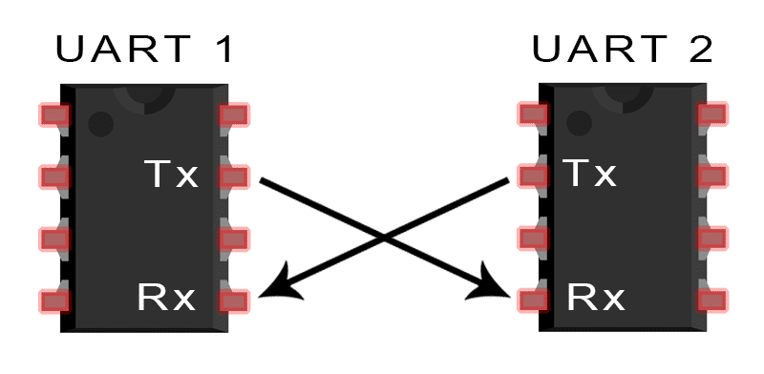

Hình 3: Hai thiết bị giao tiếp UART

Data Frame (khung truyền): do truyền thông nối tiếp mà nhất là nối tiếp không đồng bộ rất dễ mất hoặc sai lệch dữ liệu, quá trình truyền thông theo kiểu này phải tuân theo một số quy cách nhất định. Bên cạnh tốc độ baud, khung truyền là một yếu tốc quan trọng tạo nên sự thành công khi truyền và nhận. Khung truyền bao gồm các quy định về số bit trong mỗi lần truyền, các bit “báo” như bit Start và bit Stop, các bit kiểm tra như Parity, ngoài ra số lượng các bit trong một data  cũng được quy định bởi khung truyền. Nó có thể dài 5 bit đến 8 bit nếu sử dụng một bit chẵn lẻ. Nếu không có bit chẵn lẻ nào được sử dụng, khung dữ liệu có thể dài 9 bit

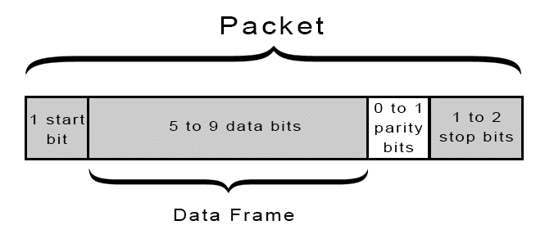

Hình 4: Khung truyền dữ liệu trong giao tiếp UART

Parity bit:Parity là bit dùng kiểm tra dữ liệu truyền đúng không (một cách tương đối). Có 2 loại parity là parity chẵn (even parity) và parity lẻ (odd parity). Bởi vì Các bit có thể được thay đổi bằng bức xạ điện từ, tốc độ truyền không khớp hoặc truyền dữ liệu đường dài. Sau khi UART nhận đọc khung dữ liệu, nó đếm số bit có giá trị là 1 và kiểm tra xem tổng số là số chẵn hay số lẻ. Nếu bit chẵn lẻ là 0 (chẵn lẻ), thì số bít 1 trong khung dữ liệu sẽ có tổng số chẵn. Nếu bit chẵn lẻ là 1 (chẵn lẻ), thì số bít 1 trong khung dữ liệu sẽ tổng thành một số lẻ. Khi bit chẵn lẻ khớp với dữ liệu, UART biết rằng việc truyền không có lỗi. Nhưng nếu bit chẵn lẻ là 0 và tổng là số lẻ hoặc bit chẵn lẻ là 1 và tổng số chẵn, UART biết rằng các bit trong khung dữ liệu đã thay đổi.

Stop bits: Để báo hiệu sự kết thúc của gói dữ liệu, UART gửi sẽ điều khiển đường truyền dữ liệu từ mức thấp đến mức cao trong ít nhất hai bit.

### 1.3.2 Module chuyển đổi USB-TTL UART CP2102

***a, CP2102***

CP2102/9 là một bộ điều khiển cầu nối giữa USB và UART, được tích hợp trên PCB với không gian thiết kế tối ưu nhất. CP2102/9 bao gồm USB 2.0 với tốc độ lớn nhất, bộ thu phát USB, bộ dao động, EEPROM hoặc EPROM và bus dữ liệu nối tiếp không đồng bộ (UART) với đầy đủ tín hiệu điều khiển modem trong một gói QFN-28 5 x 5 mm nhỏ gọn. Không cần các thành phần USB bên ngoài khác.

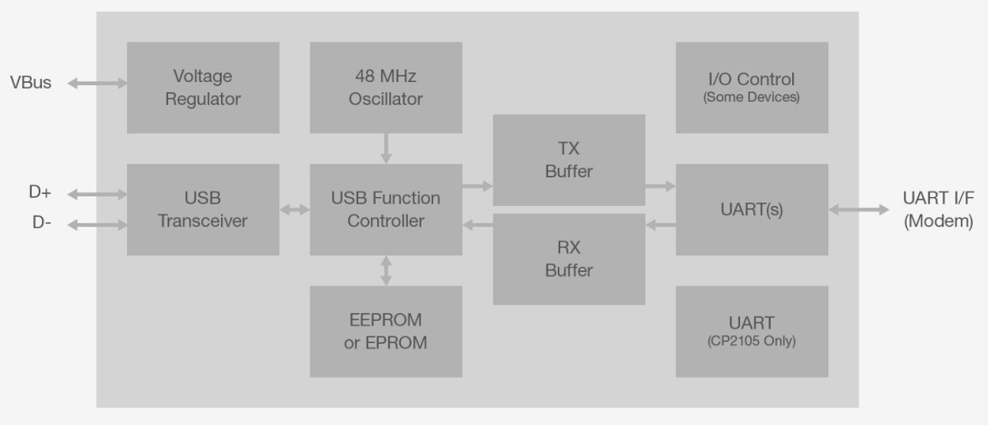

*Hình 5: Sơ đồ khối của CP2102*

ROM có thể lập trình trên chip có thể được sử dụng để tùy chỉnh ID nhà cung cấp USB, ID sản phẩm, phần mô tả sản phẩm, Bộ mô tả nguồn, Số phát hành thiết bị và Số sê-ri thiết bị như mong muốn cho các ứng dụng OEM. ROM lập trình được lập trình trên bo mạch thông qua USB, cho phép dễ dàng tích hợp các bước lập trình vào quá trình sản xuất và thử nghiệm sản phẩm.

Trình điều khiển thiết bị(driver) Cổng COM ảo (VCP) miễn phí bản quyền do Phòng thí nghiệm Silicon cung cấp cho phép sản phẩm dựa trên CP2102 / 9 xuất hiện dưới dạng cổng COM cho các ứng dụng PC.

***b, Module chuyển đổi USB-TTL UART CP2102***

Trên mạch có 5 cổng đầu ra: 3.3V 5V TXD RXD GND, LED nguồn sáng khi gắn vô máy tính và LED báo hiệu Tx / Rx, LED này sẽ sáng khi module nhận, gửi dữ liệu.

Mạch chuyển USB UART CP2102 sử dụng chip CP2102 của hãng SILICON LABS được dùng để chuyển giao tiếp từ USB sang UART TTL và ngược lại.

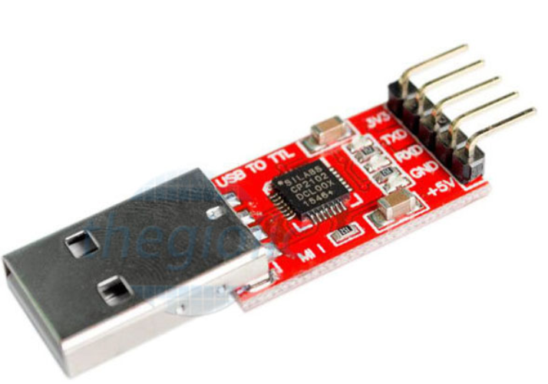

*Hình 6: Module chuyển đổi USB-TTL UART CP2102*

Mạch chuyển USB UART CP2102 có thể nhận trên tất cả các hệ điều hành Windows, Mac, Linux, Android,... rất dễ sử dụng và giao tiếp.

CP2102 không sử dụng thạch anh ngoài như các chip PL2303. Module có sẵn ngõ ra điện áp 3.3V.

**Mô tả chân như sau**

* TXD: chân truyền dữ liệu UART, dùng kết nối đến chân Rx của các module khác, không kết nối trực tiếp đến mức của RS232.
* RXD: chân nhận dữ liệu UART, dùng kết nối đến chân Tx của các module khác, không kết nối trực tiếp đến mức của RS232.
* GND: chân mass hoặc nối đất.
* 5V: nguồn điện áp dương (tối đa 500mA).
* DTR: Chân reset để nạp cho vi điều khiển.
* 3.3V: nguồn điện áp dương 3.3V

***Thông số kỹ thuật***

* Phạm vi nhiệt độ: -40Cto + 85C.
* Hỗ trợ windows vista / xp / server 2003/200, Mac OS-X / OS-9, Linux.
* Màu chính: đỏ.
* Kích thước: chiều dài (Không bao gồm USB): 30 mm.
* USB để lấy nguồn, dẫn đến giao diện bao gồm 3,3V (<40mA), 5V, GND, TX, RX, mức pin tín hiệu là 3,3V, logic dương.
* Hỗ trợ tốc độ truyền trong khoảng 300bps ~ 1Mbps.

# CHƯƠNG II : THIẾT KẾ HỆ THỐNG VÀ LẬP TRÌNH

## 2.1 Sơ đồ hệ thống

Từ yêu cầu của dự án, chúng ta đi thiết kế sơ đồ khối của hệ thống hoàn chỉnh được trình bày như hình sau:

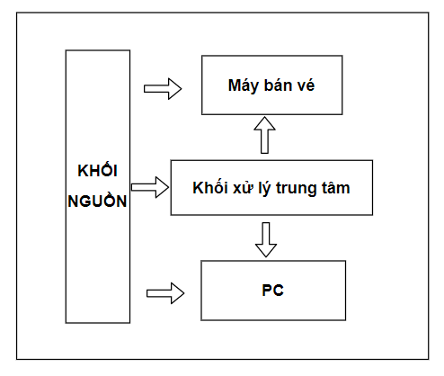

*Hình 7: Sơ đồ khối hệ thống*

***2.2 Lưu đồ thuật toán***

Quy trình được thực hiện đầu tiền bằng việc với việc khai báo các thư viện, các biến được thực thi trong chương trình. Sau đó khởi tạo các ngoại vi của vi điều khiển. Vào chương trình chính lúc này vi điều khiển sẽ đợi dữ liệu chuyển từ PC xuống, khi đó vi điều khiển chuyển dữ liệu xuống máy in. Sau đó tiếp tục quay trở về trạng thái đợi xử lý.

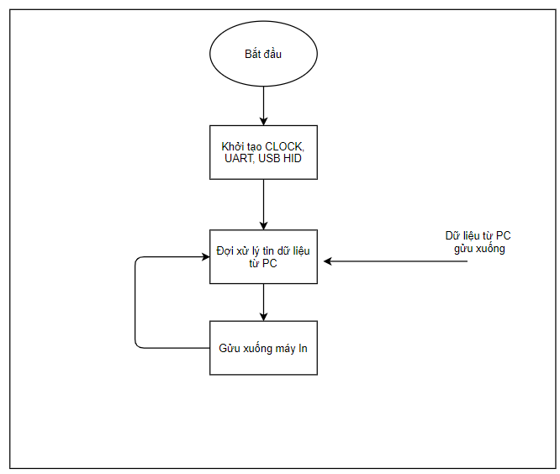

*Hình 8: Lưu đồ thuật toán*

## 2.1 Module chuyển đổi USB-TTL

***a, sơ đồ nguyên lý***

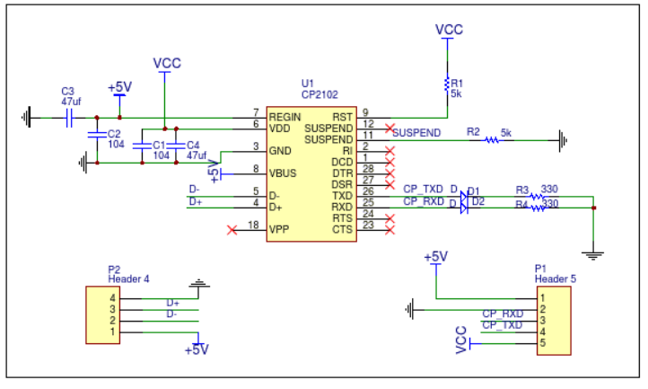

*Hình 9: Sơ đồ nguyên lý Module chuyển đổi USB-TTL*

***b, layout mạch***

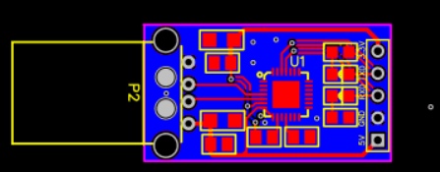

*Hình 10: Layout Module chuyển đổi USB-TTL*

## 2.2 KIT STM32F103C8T6

***a, Sơ đồ ngyên lý***

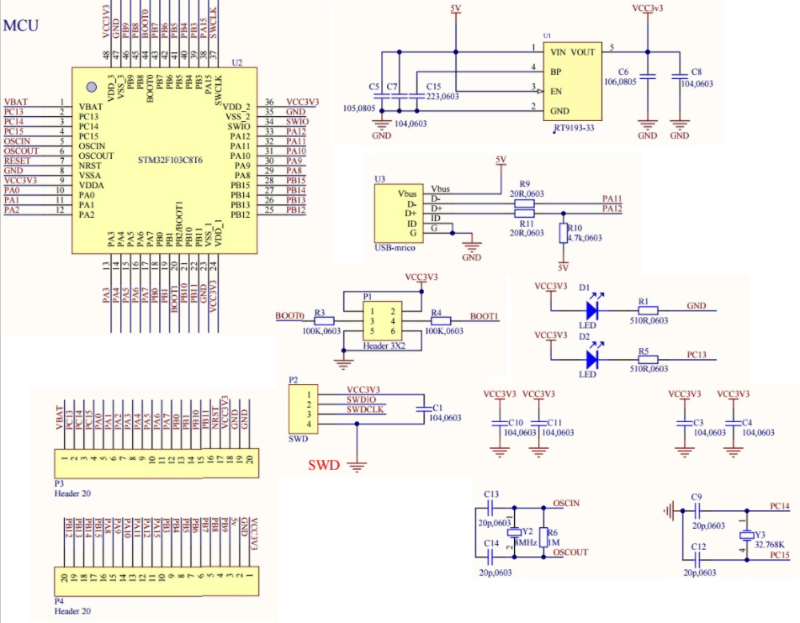

*Hình 11: Sơ đồ nguyên lý KIT STM32F103C8T6*

b, Layout mạch

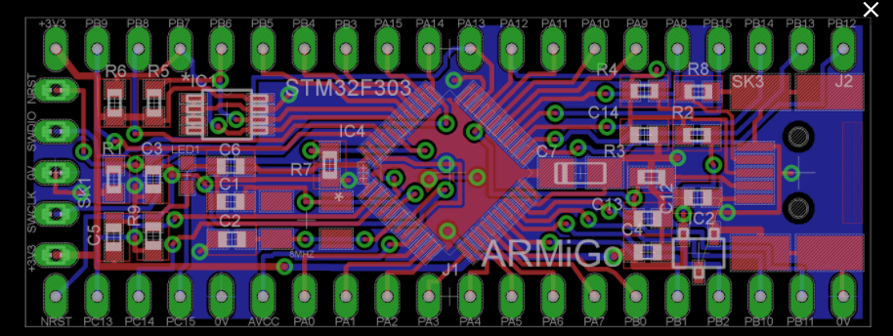

*Hình 12: Layout KIT STM32F103C8T6*

## 2.3 Hoàn thiện sản phẩm

### 2.3.1. Hướng dẫn cài driver CP2102

Vào thư mục CP210x Driver trong thư mục đính kèm. Chọn thư mục tương ứng với hệ điều hành đang sử dụng sau đó nhấn đúp chuột vào phần mềm:

* CP210xVCPInstaller_x64.exe nếu dùng windows 64bit
* CP210xVCPInstaller_x86.exe nếu dùng windows 32bit để cài đặt.

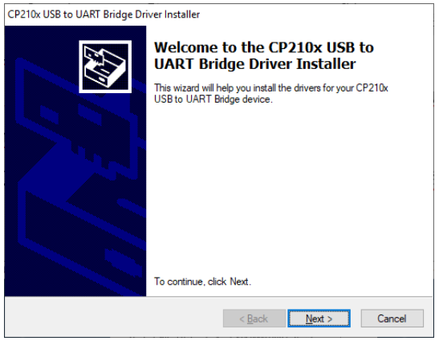

*Hình 13: Quá trình cài đặt driver CP2102*

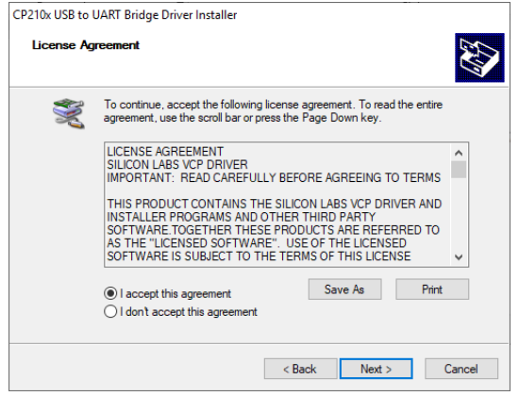

*Hình 14: Quá trình cài đặt driver CP2102*

Kiểm tra xem phần mềm cài đặt thành công chưa. Trong khung tìm kiếm phần mềm gõ cmd và tìm đến phần mềm device managementvà nhấn chuột vào để chạy phần mềm.

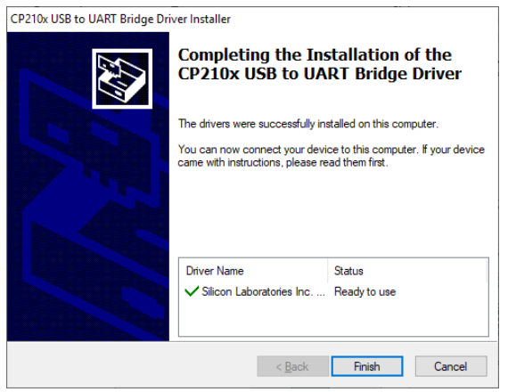

*Hình 15: Quá trình cài đặt driver CP2102*

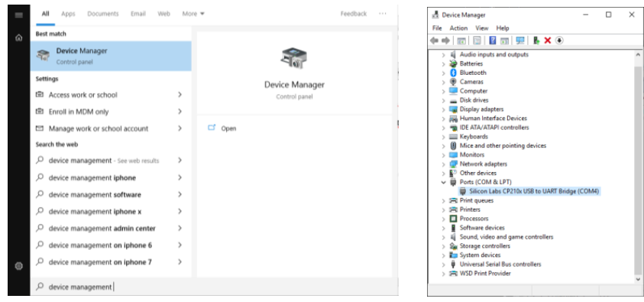

*Hình 16: Quá trình cài đặt driver CP2102*

Nếu trong mục Ports (COM & LPT) có xuất hiện dòng silicon Labs CP210x USB to UART Bridge kèm tên COM có thể có giá trị từ 1 đến 255 tức là máy đã nhận thiết bị kết nối với máy bán vé vietlott.

### 2.3.2. Một số hình ảnh thực tế

Dưới đây là một số hình ảnh sản phẩm thực tế:

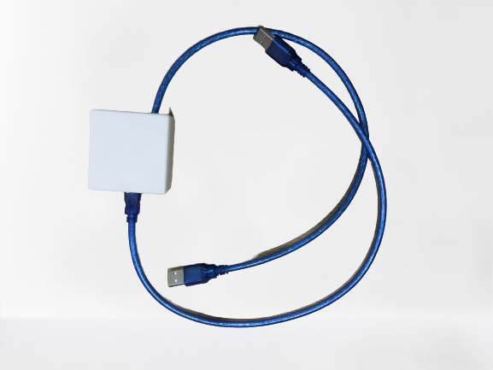

*Hình 17: Tổng thể của sản phẩm*

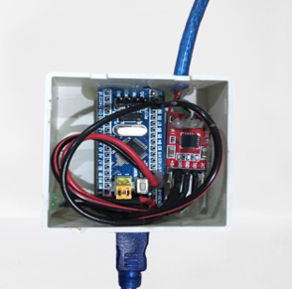

*Hình 18: Bên trong của sản phẩm*